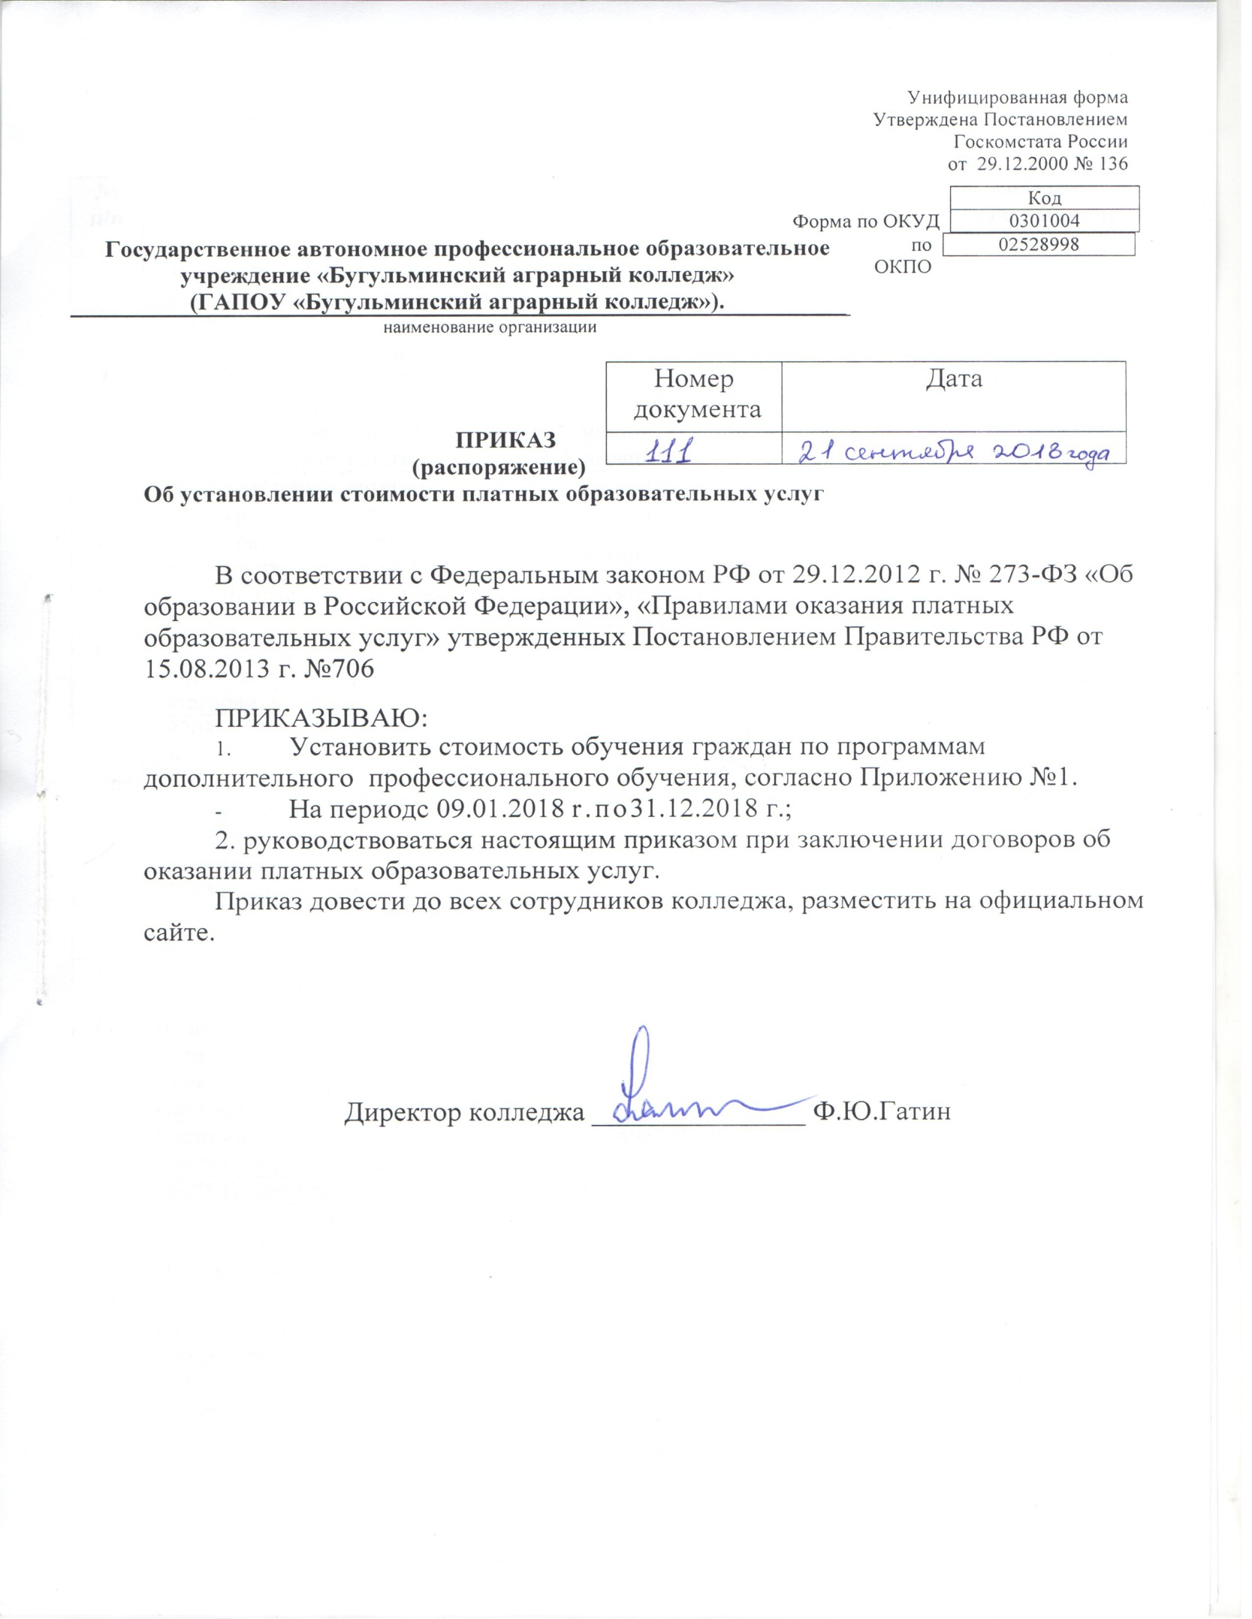
Приложение № 1

№  п/п | Наименование программ | Срок  обучения | Стои-  мость  (руб.) | Документ  по окончании
1. | 19205 Тракторист-машинист с/х производства категории ВСЕ | 4 месяца (640 час.) | 15000 | Свидетельство
2. | 19205 Тракторист-машинист с/х производства категории ВС | 3,5 месяца (547 час.) | 10000 | Свидетельство
3. | 19205 Тракторист-машинист с/х производства категории СЕ | 3,5 месяца (547 час.) | 10000 | Свидетельство
4. | 19203 Тракторист категории В | 3 месяца (425 час.) | 6000 | Свидетельство
5. | 19203 Тракторист категории С | 3 месяца (425 час.) | 6000 | Свидетельство
6. | 19203 Тракторист категории Е | 3 месяца (425 час.) | 6000 | Свидетельство
7. | 19203 Тракторист категории Д | 3 месяца (425 час.) | 8000 | Свидетельство
8. | 19205 Тракторист-машинист с/х производства категории F | 4 месяца (560 час.) | 6000 | Свидетельство
9. | 11453 Водитель погрузчика 2-7 разряд | 3 месяца (480 час.)  2 месяца (320 час.) | 4500 | Свидетельство
10. | 19203 Водитель внедорожных мототранспортных средств категории А1 | 2 месяца (121 час) | 5000 | Свидетельство
11. | 19203 Тракторист категории Д (переподготовка) | 1 месяц (160 час.) | 6000 | Свидетельство
12. | 19203 Тракторист категории Е (переподготовка) | 1 месяц (160 час.) | 6000 | Свидетельство
13. | 14390 Машинист экскаватора одноковшового | 3 месяца (480 час.) | 6000 | Свидетельство
14. | 13583 Машинист бульдозера | 3 месяца (480 час.) | 6000 | Свидетельство
15. | Водитель гусеничного снегоболотохода ГАЗ 34039 | 1 месяц (43 часа) | 6000 | Свидетельство
16. | 11447 Водитель вездехода | 1 месяц (160 часов) | 6000 | Свидетельство
17. | Водитель МТ-ЛБ | 1 месяц (52 часа) | 6000 | Свидетельство
18. | Водитель транспортных средств категории В | 4 месяца (190 часов) | 21500 | Свидетельство
19. | Водитель транспортных средств категории С | 5,5 месяца (244 часа) | 25000 | Свидетельство
20. | Парикмахер | 3 месяца (480 час.) | 7500 | Свидетельство
21. | 16675 Повар 3 разряда | 3 месяца (480 час.) | 6000 | Свидетельство
22. | 16675 Повар 4 разряда | 3 месяца (396 час.) | 6000 | Свидетельство
23. | 16675 Повар 5 разряда | 3 месяца (396 час.) | 6000 | Свидетельство
24. | Оператор программы 1С: Предприятие | 3 месяца (480 час.) | 13500 | Свидетельство
25. | Бухгалтерский учет и налогообложение (с использованием программы 1С) | 3 месяца (480 час.) | 12500 | Свидетельство
26. | Оператор ЭВМ | 1 месяц (160 час.) | 4500 | Свидетельство
27. | Оператор заправочной станции | 2 месяца (320 час.) | 10000 | Свидетельство
28. | 23.01.03 Автомеханик (переподготовка) | 3 месяца (480 час.) | 11000 | Диплом
29. | Слесарь по ремонту автомобилей (моторист) | 2 месяца (320 час.) | 4000 | Свидетельство
30. | 35.01.14 Мастер по ТО и ремонту МТП | 3 месяца (480 часов) | 11000 | Диплом
31. | 12235 Засольщик мяса и мясопродуктов | 2 месяца (320 часов) | 4500 | Свидетельство
32. | 11206 Боец скота | 3 месяца (480 часов) | 4500 | Свидетельство

